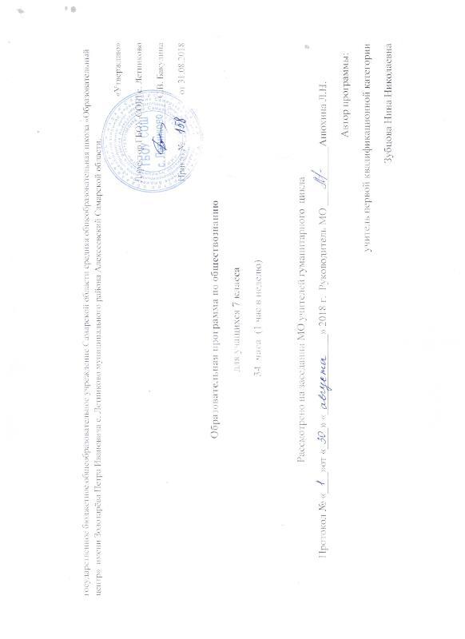 Образовательная программа по обществознанию составлена на основе:

- Основной образовательной программы основного общего образования ГБОУ СОШ с. Летниково утверждённая приказом № 76 от 31.08.2015 года
- Примерной основной образовательной программы образовательного учреждения. Основная школа. Москва «Просвещение» 2011г.
- Фундаментального ядра содержания общего образования и Требований к результатам общего образования, представленных в федеральном государственном стандарте основного общего образования, с учётом основных идей и положений программы развития и формирования универсальных учебных действий для основного общего образования
- Примерной программы к предметной линии учебников под редакцией Л.Н. Боголюбова. 5-9 классы: пособие для учителей общеобразовательных учреждений/ Л.Н. Боголюбов, Н.И. Городецкая, Л.Ф. Иванова и др.-М.: Просвещение, 2017.

- Планируемые образовательные результаты учебного предмета обществознание 7 класс
В результате изучения обществознания в 7 классе ученик должен
знать /понимать:
- социальные свойства человека, его взаимодействие с другими людьми;
- сущность общества как формы совместной деятельности людей;
- характерные черты и признаки основных сфер жизни общества;
- содержание и значение социальных норм, регулирующих общественные отношения;
уметь:
- описывать основные социальные объекты, выделяя их существенные признаки; человека как социально-деятельное существо; основные социальные роли;
- сравнивать социальные объекты, суждения об обществе и человеке, выявлять их общие черты и различия;
- объяснять взаимосвязи изученных социальных объектов (включая взаимодействия человека и общества, общества и природы, сфер общественной жизни);
- приводить примеры социальных объектов определенного типа, социальных отношений; ситуаций, регулируемых различными видами социальных норм; деятельности людей в различных сферах;
- оценивать поведение людей с точки зрения социальных норм, экономической рациональности;
- решать познавательные и практические задачи в рамках изученного материала, отражающие типичные ситуации в различных сферах деятельности человека;
- осуществлять поиск социальной информации по заданной теме из различных ее носителей (материалы СМИ, учебный текст и другие адаптированные источники); различать в социальной информации факты и мнения;
- самостоятельно составлять простейшие виды правовых документов (записки, заявления, справки и т. п.)
использовать приобретенные знания и умения в практической деятельности и повседневной жизни:
- для полноценного выполнения типичных для подростка социальных ролей;
- общей ориентации в актуальных общественных событиях и процессах;
- нравственной и правовой оценки конкретных поступков людей;
- реализации и защиты прав человека и гражданина, осознанного выполнения гражданских обязанностей;
- первичного анализа и использования социальной информации.

- Содержание курса

Тема 1. Человек и закон (11 ч)
Социальные нормы. Многообразие правил поведения. Привычки, обычаи, ритуалы, обряды. Правила этикета и хорошие манеры.
Права и свободы человека и гражданина в России, их гарантии. Конституционные обязанности гражданина. Права ребенка и их защита. Особенности правового статуса несовершеннолетних. Механизмы реализации и защиты прав и свобод человека и гражданина.
Понятие правоотношений. Признаки и виды правонарушений. Понятие и виды юридической ответственности. Необходимость соблюдения законов. Закон и правопорядок в обществе. Закон и справедливость.
Защита Отечества. Долг и обязанность. Регулярная армия. Военная служба. Важность подготовки к исполнению воинского долга. Международно-правовая защита жертв войны.
Дисциплина необходимое условие существования общества и человека. Общеобязательная специальная дисциплина. Внешняя и внутренняя дисциплина. Дисциплина, воля и самовоспитание.
Ответственность за нарушение законов. Знать закон смолоду. Законопослушный человек. Противозаконное поведение. Преступления и проступки. Ответственность несовершеннолетних.
Защита правопорядка. Правоохранительные органы Российской Федерации. Судебные органы Российской Федерации. Полиция. Адвокатура. Нотариат. Взаимоотношения органов государственной власти и граждан.

Тема 2. Человек и экономика (10 ч)
Экономика и ее роль в жизни общества. Натуральное и товарное хозяйство. Основные участники экономики - потребители, производители.
Мастерство работника. Высококвалифицированный и малоквалифицированный труд. Слагаемые профессионального успеха. Заработная плата и стимулирование труда. Взаимосвязь количества и качества труда.
Производство, производительность труда. Факторы, влияющие на производительность труда. Роль разделения труда в развитии производства. Издержки производства. Что и как производить. Выручка и прибыль производителя.
Виды бизнеса. Роль предпринимательства в развитии экономики. Формы бизнеса. Условия успеха в предпринимательской деятельности. Торговля и ее формы. Реклама в современной экономике. Этика предпринимателя.
Деньги. Исторические формы эквивалента стоимости. Основные виды денег. Функции денег.
Экономика современной семьи. Ресурсы семьи. Личное подобное хозяйство. Семейный бюджет. Источники доходов семьи. Обязательные и произвольные расходы. Принципы рационального ведения домашнего хозяйства.

Тема 3. Человек и природа (4 ч)
Человек – часть природы. Взаимодействие человека и природы. Проблема загрязнения окружающей среды. Охранять природу – значит охранять жизнь. Цена безответственного отношения к природе. Главные правила экологической морали.
Значение земли и других природных ресурсов как основы жизни и деятельности человечества.
Законы Российской Федерации, направленные на охрану окружающей среды. Участие граждан в природоохранительной деятельности.
- Тематическое планирование
№ п\п | Тема урока | Количество часов
1 | Вводный урок. Что значит жить по правилам | 1
2 | Что значит жить по правилам | 1
3-4 | Права и обязанности граждан | 2
5-6 | Почему важно соблюдать законы | 2
7-8 | Защита Отечества | 2
9-10 | Для чего нужна дисциплина | 2
11-12 | Виновен- отвечай | 2
13-14 | Кто стоит на страже закона | 2
15 | Итоговая контрольная работа по теме " Человек и закон" | 1
16-17 | Экономика и её основные участники | 2
18 | Мастерство работника | 1
19-20 | Производство, затраты, выручка, прибыль | 2
21-22 | Виды и формы бизнеса | 2
23-24 | Обмен, торговля, реклама | 2
25 | Деньги и их функции | 1
26-27 | Экономика семьи | 2
28-29 | Практикум по теме "Человек в экономических отношениях" | 2
30 | Итоговое повторение | 1
31 | Человек - часть природы | 1
32 | Охранять природу - значит охранять жизнь | 1
33 | Закон на страже природы | 1
34 | Обобщающее повторение | 1

